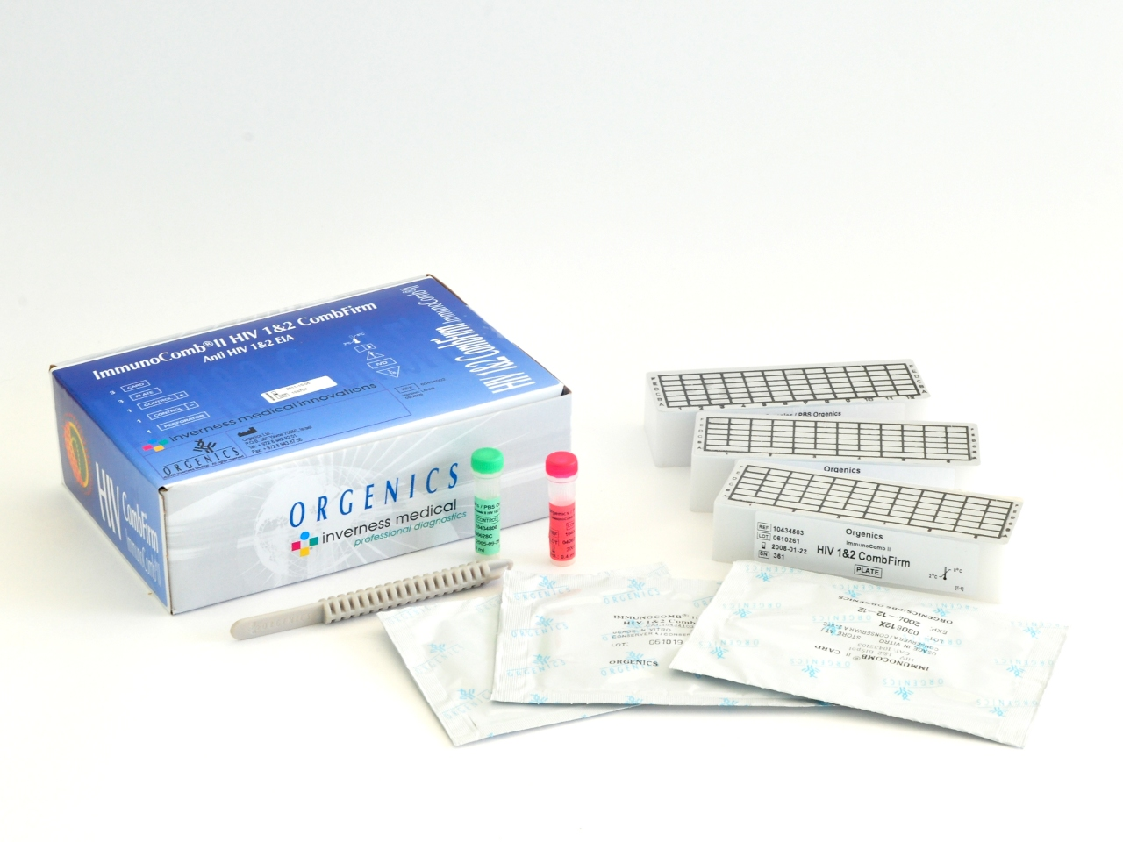
ИммуноКомб (ImmunoComb)
Принцип метода – модифицированный твердофазный иммуноферментный анализ (ИФА) с образованием окраски на твердой фазе.
Тест-системы в формате ИммуноКомб применяются для диагностики инфекционных заболеваний у людей (в медицине), у сельскохозяйственных и домашних животных (в ветеринарии). Возможно применения для диагностики инфекционных заболеваний растений.
Технология ИммуноКомб была разработана в Парижском институте Пастера и запатентована в 1980-х. Целью разработки было создание быстрого формата для проведения иммуноферментного анализа, не требовательного к условиям постановки анализа и квалификации персонала. При этом главным было сохранение всех положительных качеств этого метода. С тех пор были адаптированы практически все варианты ИФА в данном формате.
Данная технология позволяет проводить ИФА там, где нецелесообразна или невозможна установка оборудования для классического ИФА, либо где временные рамки не позволяют ждать накопления необходимого количества образцов для проведения исследования.
От ИФА с использованием микропланшет ИммуноКомб отличается тем, что вместо промывок твердой фазы, находящейся на дне лунок планшета, растворами реагентов, в методе ИммуноКомб твердая фаза переносится между растворами реагентов, запечатанными фольгой в ячейках проявочной ванны.
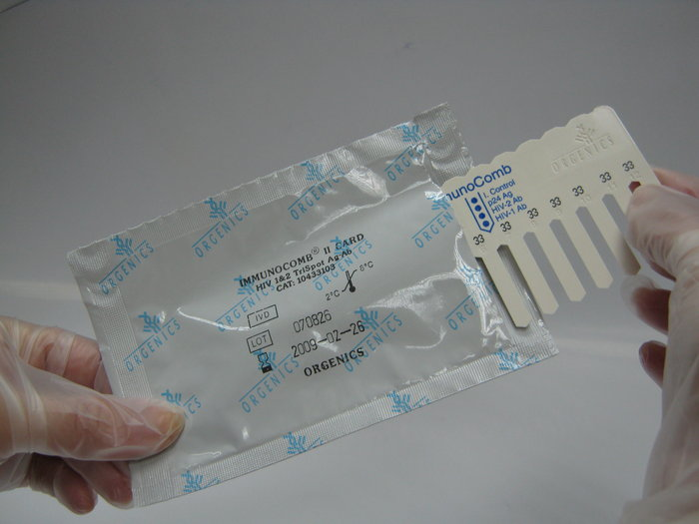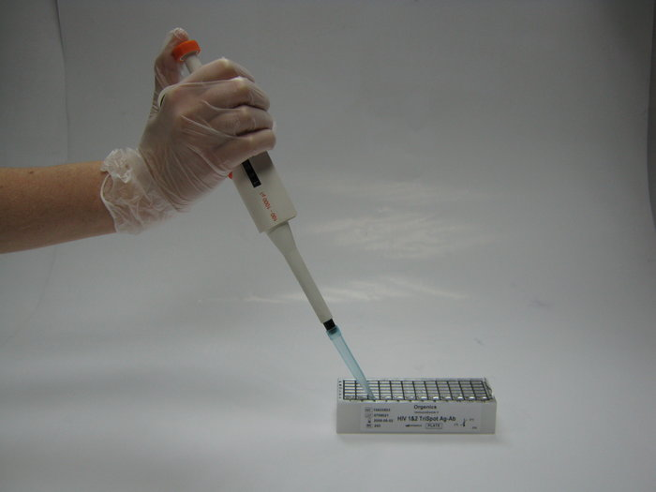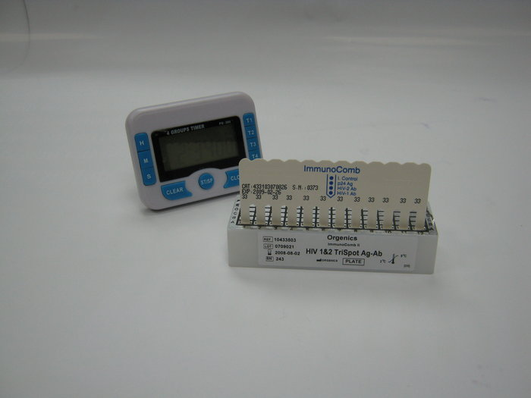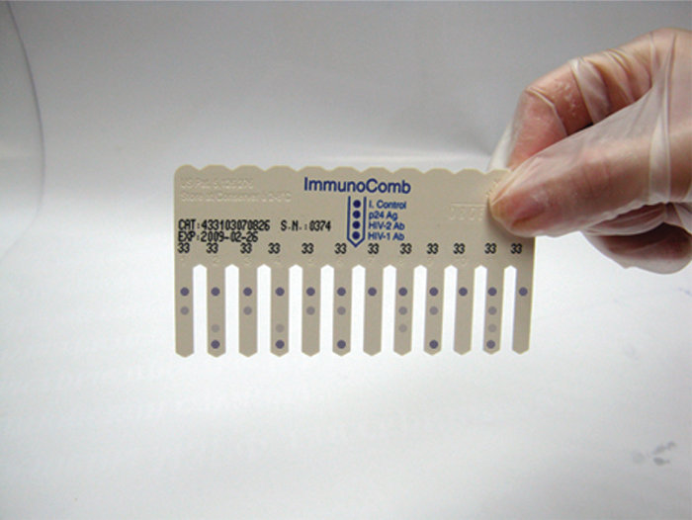
Формирование окраски на твердой фазе позволяет совмещать анализ на несколько инфекций в одном тесте (мультиплексный анализ) – при этом на одном зубце образуется несколько точек.
Кроме этого, формирование окраски (результата анализа) происходит в виде точек на твердой фазе. Технология окрашивания аналогична применяемой в методах иммунного, линейного или вестерн-блота, поэтому ИммуноКомб также иногда называют дот-блотом.
Кроме того, окраска в виде точек на твердой фазе позволяет исключить ложноположительные результаты из-за неспецифического связывания конъюгата, содержащего ферментную метку. Формирование окраски в растворе, как в планшентных ИФА, не позволяет отличить специфическое связывание от неспецифического. В тестах ИммуноКомб такое связывание приводит к равномерной окраске гребня, и точки не наблюдаются – что повышает специфичность метода.
Тест-системы ИммуноКомб поставляются более чем в 110 стран по всему миру и применяются в наиболее ответственных областях инфекционной диагностики, например для определения и подтверждения ВИЧ и вирусных Гепатитов. Тест-системы ИммуноКомб поставляются по программам ВОЗ, UNAIDS, Красного Креста.
Отчет об испытаниях тест-систем ИммуноКомб для диагностики ВИЧ и вирусных гепатитов есть в отчетах ВОЗ:
HEPATITIS B SURFACE ANTIGEN ASSAYS: OPERATIONAL CHARACTERISTICS (PHASE I) WHO WHO/BCT/BTS/01.4 2001
OPERATIONAL CHARACTERISTICS OF COMMERCIALLY AVAILABLE ASSAYS TO DETERMINE ANTIBODIES TO HIV-1 AND/OR HIV-2 REPORT 9/10 WHO/BLS/98.1
Тесты ИммуноКомб для применения в ветеринарии рекомендованы всемирной ассоциацией ветеринарных врачей мелких домашних животных (VSAWA) для контроля титров антител при вакцинации неосновными вакцинами:
Перечень публикаций по тестам ИммуноКомб для ветеринарии (на английском языке):
http://biogal.co.il/farm-animals/ (сельскохозяйственные животные)
http://biogal.co.il/companion-animals/ (домашние животные)
Перечень статей по применению тест-систем ИммуноКомб за рубежом:
http://www.ncbi.nlm.nih.gov/pubmed/?term=immunocomb
77 зарубежных статей в списке литературы в конце документа
Опыт применения в России
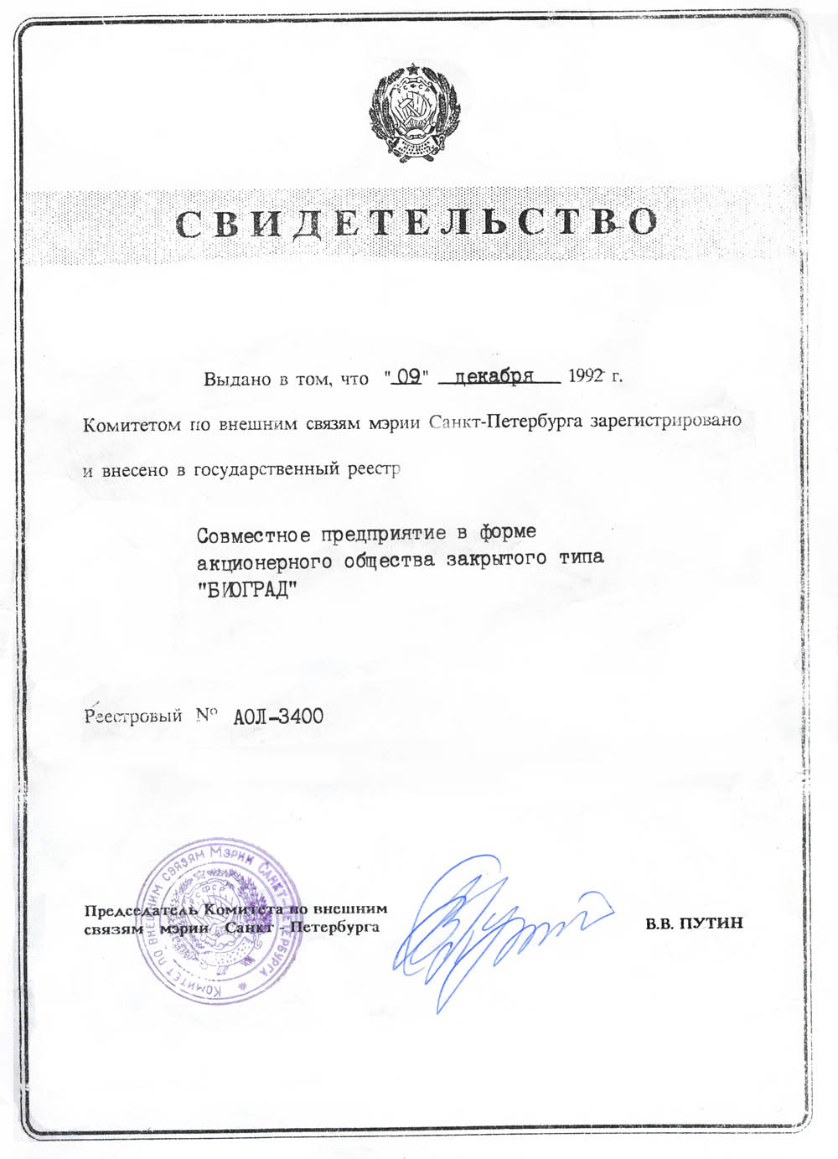
В 1992 году в Санкт-Петербурге на базе института им. Пастера было организовано совместное предприятие «Биоград» для комплектации тест-систем ИммуноКомб. За время применения данных тестов с их помощью в России было проведено более 10 млн. исследований.
Тест-системы ИммуноКомб поставлялись и поставляются для централизованных мероприятий в рамках приоритетного национального проекта в сфере здравоохранения (с 2007 по 2009 на федеральном уровне, после 2009 поставляются в рамках федеральных субсидий регионам). Разрешены МЗ РФ для проведения обследования доноров крови, органов и тканей человека, скрининговых исследований, а так же для подтверждения и арбитража результатов скрининговых исследований (приказ 322 от 21.10.2002г., приказ 292 от 30.07.2001г.). МЗ РФ рекомендует использовать тест-системы ИммуноКомб как простые быстрые тесты для предварительного обследования на ВИЧ и гепатиты доноров органов и тканей (приказ 336 от 7.09.2000г.)

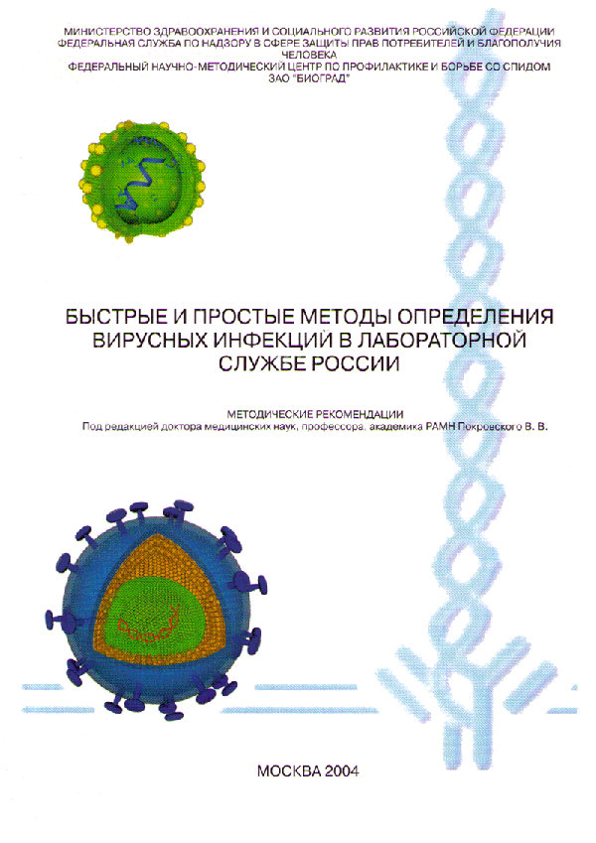
В 2004 году совместно с Федеральным Центром СПИД были изданы методические рекомендации «Быстрые методы определения вирусных инфекций в лабораторной службе России» под редакцией академика РАМН Покровского В.В. Текст методических рекомендаций на сайте: http://www.biograd.ru/publications/methodical_recommendations/hiv/contents

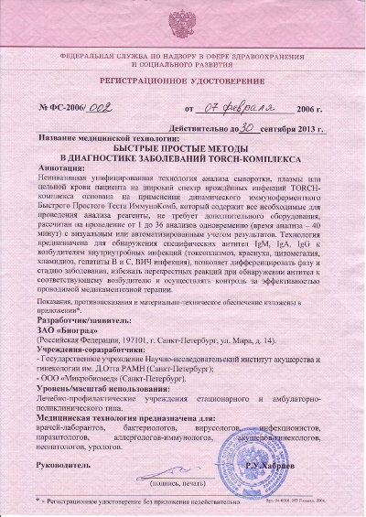
В 2005-2006 году Минздрасоцразвития зарегистрированы новые медицинские технологии диагностики инфекционных заболеваний с помощью тест-систем ИммуноКомб, в том числе в ЛПУ стационарного и амбулаторно-поликлического, а также в выездных кабинетах и (р/у № ФС-2006/002 от 07 февраля 2006 г. р/у № ФС-2005/105 от 28 декабря 2005.

Одновременно для специалистов были изданы практические руководства по применению новых медицинских технологий:
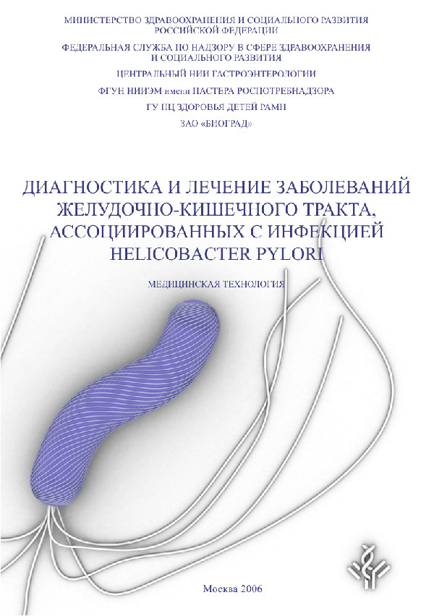
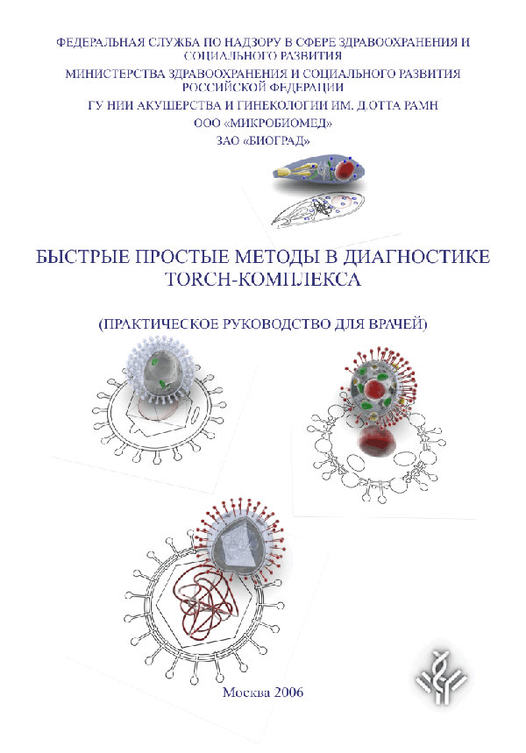
«Быстрые простые методы в диагностике TORCH-комплекса» совместно с РМАПО и НИИАГ им. Отта. Текст на сайте:
«Диагностика и лечение заболеваний желудочно-кишечного тракта ассоциированных с инфекцией Helicobacter pylori» совместно с РМАПО, ЦНИИ гастроэнтерологии, НИИЭМ им. Пастера и Научным центром здоровья детей. Текст на сайте: http://www.biograd.ru/publications/practical_guides_for_doctors/torch/contents
http://www.biograd.ru/publications/practical_guides_for_doctors/helicobacter/contents

Список литературы:
Оглавление
Зарубежные публикации
Российские публикации
Зарубежные публикации

1. | The utility of feline coronavirus antibody tests.
 | Addie DD, le Poder S, Burr P, Decaro N, Graham E, Hofmann-Lehmann R, Jarrett O, McDonald M, Meli ML.
 | J Feline Med Surg. 2014 Jun 25. pii: 1098612X14538873. [Epub ahead of print]
 | PMID: 24966245 [PubMed - as supplied by publisher]
 | Related citations

2. | [Evaluation of a rapid diagnostic test in the diagnosis of toxoplasmosis in pregnant women in Cotonou (Bénin)].
 | Ogouyèmi-Hounto A, Agbayahoun-Chokki F, Sissinto Savi de Tove Y, Biokou Bankole B, Adinsi de Souza V, Assogba M, Kinde-Gazard D, Massougbodji A.
 | Bull Soc Pathol Exot. 2014 May;107(2):85-9. doi: 10.1007/s13149-014-0355-8. Epub 2014 Mar 17. French.
 | PMID: 24639136 [PubMed - in process]
 | Related citations

3. | The prevalence and outcome of asymptomatic chlamydial infection screening among infertile women attending gynecological clinic in ibadan, South west Nigeria.
 | Morhason-Bello I, Ojengbede O, Oladokun A, Adedokun B, Ajayi A, Adeyanju A, Ogundepo O, Kareem O.
 | Ann Med Health Sci Res. 2014 Mar;4(2):253-7. doi: 10.4103/2141-9248.129057.
 | PMID: 24761248 [PubMed] Free PMC Article
 | Related citations

4. | Evaluation of an in-house dot enzyme-linked immunosorbent assay to detect antibodies against feline panleukopenia virus.
 | Mende K, Stuetzer B, Truyen U, Hartmann K.
 | J Feline Med Surg. 2014 Feb 4. [Epub ahead of print]
 | PMID: 24496322 [PubMed - as supplied by publisher]
 | Related citations

5. | Sero-epidemiology of human immunodeficiency virus, hepatitis B and C viruses, and syphilis infections among first-time blood donors in Edéa, Cameroon.
 | Noubiap JJ, Joko WY, Nansseu JR, Tene UG, Siaka C.
 | Int J Infect Dis. 2013 Oct;17(10):e832-7. doi: 10.1016/j.ijid.2012.12.007. Epub 2013 Jan 11.
 | PMID: 23317526 [PubMed - indexed for MEDLINE] Free Article
 | Related citations

6. | Seroepidemiological study of chagas disease in the southern Amazon region of ecuador.
 | Guevara AG, Atherton RD, Wauters MA, Vicuña Y, Nelson M, Prado J, Kato H, Calvopiña MH, Hashiguchi Y.
 | Trop Med Health. 2013 Mar;41(1):21-5. doi: 10.2149/tmh.2012-31. Epub 2013 Feb 14.
 | PMID: 23532947 [PubMed] Free PMC Article
 | Related citations

7. | HIV infection and hepatitis B seroprevalence among antenatal clinic attendees in Niger, West Africa.
 | Mamadou S, Ide M, Maazou AR, Aoula B, Labo S, Bozari M.
 | HIV AIDS (Auckl). 2012;4:1-4. doi: 10.2147/HIV.S27881. Epub 2012 Jan 21.
 | PMID: 22347805 [PubMed] Free PMC Article
 | Related citations

8. | Toxoplasma gondii in Romanian household cats: evaluation of serological tests, epidemiology and risk factors.
 | Györke A, Opsteegh M, Mircean V, Iovu A, Cozma V.
 | Prev Vet Med. 2011 Dec 15;102(4):321-8. doi: 10.1016/j.prevetmed.2011.07.015. Epub 2011 Aug 31.
 | PMID: 21885135 [PubMed - indexed for MEDLINE]
 | Related citations

9. | Serodetection of Ehrlichia canis infection in dogs from Ludhiana district of Punjab, India.
 | Singla LD, Singh H, Kaur P, Singh ND, Singh NK, Juyal PD.
 | J Parasit Dis. 2011 Oct;35(2):195-8. Epub 2011 Aug 2.
 | PMID: 23024503 [PubMed] Free PMC Article
 | Related citations

10. | Clinical profile of dengue haemorrhagic fever from Jan 2009 to Dec 2009 in and around Aurangabad.
 | Duthade MM, Bhakare JK, Damle AS.
 | J Commun Dis. 2011 Jun;43(2):131-4.
 | PMID: 23785871 [PubMed - indexed for MEDLINE]
 | Related citations

11. | Seroprevalence of Chlamydia trachomatis in Enugu, Nigeria.
 | Ikeme AC, Ezegwui HU, Ikeako LC, Agbata I, Agbata E.
 | Niger J Clin Pract. 2011 Apr-Jun;14(2):176-80. doi: 10.4103/1119-3077.84010.
 | PMID: 21860135 [PubMed - indexed for MEDLINE] Free Article
 | Related citations

12. | [Comparative study of the efficiency of methods for serodiagnosis of urogenital chlamydiasis].
 | Fedorova VA, Alikberov ShA, Eliseev IuIu, Bannikova VA, Grashkin VA.
 | Klin Lab Diagn. 2010 Apr;(4):45-9. Russian.
 | PMID: 20524345 [PubMed - indexed for MEDLINE]
 | Related citations

13. | Comparison of the performance of rapid HIV tests using samples collected for surveillance in Mozambique.
 | Melo J, Nilsson C, Mondlane J, Osman N, Biberfeld G, Folgosa E, Andersson S.
 | J Med Virol. 2009 Dec;81(12):1991-8. doi: 10.1002/jmv.21633.
 | PMID: 19856475 [PubMed - indexed for MEDLINE]
 | Related citations

14. | Sero-epidemiology of transfusion-transmissible infectious diseases among blood donors in Osogbo, south-west Nigeria.
 | Buseri FI, Muhibi MA, Jeremiah ZA.
 | Blood Transfus. 2009 Oct;7(4):293-9. doi: 10.2450/2009.0071-08.
 | PMID: 20011640 [PubMed - indexed for MEDLINE] Free PMC Article
 | Related citations

15. | Comparison of two clinic-based immunoassays with the immunofluorescence antibody test for the field diagnosis of canine monocytic ehrlichiosis.
 | Okewole EA, Adejinmi JO.
 | Acta Microbiol Immunol Hung. 2009 Jun;56(2):145-55.
 | PMID: 19621766 [PubMed - indexed for MEDLINE]
 | Related citations

16. | Comparative evaluation of eight serological assays for diagnosing Chlamydophila abortus infection in sheep.
 | Wilson K, Livingstone M, Longbottom D.
 | Vet Microbiol. 2009 Mar 16;135(1-2):38-45. doi: 10.1016/j.vetmic.2008.09.043. Epub 2008 Sep 16.
 | PMID: 18950964 [PubMed - indexed for MEDLINE]
 | Related citations

17. | New dengue antibody assay with unique differential detection of IgG and IgM antibodies.
 | Rivetz B, Siman-Tov D, Ambal E, Jaramillo AC, Ben-Zvi A, Tartakovsky B, Fish F.
 | Clin Biochem. 2009 Feb;42(3):180-4. doi: 10.1016/j.clinbiochem.2008.10.017. Epub 2008 Nov 6.
 | PMID: 19026621 [PubMed - indexed for MEDLINE]
 | Related citations

18. | The evaluation of a rapid in situ HIV confirmation test in a programme with a high failure rate of the WHO HIV two-test diagnostic algorithm.
 | Klarkowski DB, Wazome JM, Lokuge KM, Shanks L, Mills CF, O'Brien DP.
 | PLoS One. 2009;4(2):e4351. doi: 10.1371/journal.pone.0004351. Epub 2009 Feb 6.
 | PMID: 19197370 [PubMed - indexed for MEDLINE] Free PMC Article
 | Related citations

19. | A cost-effective algorithm for the diagnosis of Hepatitis C virus infection and prediction of HCV viremia in Cameroon.
 | Njouom R, Tejiokem MC, Zanga MC, Pouillot R, Ayouba A, Pasquier C, Nerrienet E.
 | J Virol Methods. 2006 May;133(2):223-6. Epub 2005 Dec 19.
 | PMID: 16360220 [PubMed - indexed for MEDLINE]
 | Related citations

20. | Detection of HCV salivary antibodies by a simple and rapid test.
 | Yaari A, Tovbin D, Zlotnick M, Mostoslavsky M, Shemer-Avni Y, Hanuka N, Burbea Z, Katzir Z, Storch S, Margalith M.
 | J Virol Methods. 2006 Apr;133(1):1-5. Epub 2005 Dec 19.
 | PMID: 16360219 [PubMed - indexed for MEDLINE]
 | Related citations

21. | Seroprevalence study of feline coronavirus in owned and feral cats in Sydney, Australia.
 | Bell ET, Toribio JA, White JD, Malik R, Norris JM.
 | Aust Vet J. 2006 Mar;84(3):74-81.
 | PMID: 16555552 [PubMed - indexed for MEDLINE]
 | Related citations

22. | Seroprevalence of HIV among male prisoners in Lagos State, Nigeria.
 | Dada MO, Akanmu AS, Esan OA.
 | Niger Postgrad Med J. 2006 Mar;13(1):6-9.
 | PMID: 16633370 [PubMed - indexed for MEDLINE]
 | Related citations

23. | [The use of dried blood spots for HIV-antibody testing in Sahel].
 | Ouwe-Missi-Oukem-Boyer ON, Hamidou AA, Sidikou F, Garba A, Louboutin-Croc JP.
 | Bull Soc Pathol Exot. 2005 Dec;98(5):343-6. French.
 | PMID: 16425709 [PubMed - indexed for MEDLINE]
 | Related citations

24. | Seroprevalence of HIV among unemployed individuals undergoing pre-employment medical examination in Port Harcourt, Nigeria.
 | Ejele OA, Nwauche CA, Erhabor O.
 | Niger J Med. 2005 Oct-Dec;14(4):419-21.
 | PMID: 16353705 [PubMed - indexed for MEDLINE]
 | Related citations

25. | Seroprevalence of HIV infection among blood donors in Port Harcourt, Nigeria.
 | Ejele OA, Nwauche CA, Erhabor O.
 | Niger J Med. 2005 Jul-Sep;14(3):287-9.
 | PMID: 16350699 [PubMed - indexed for MEDLINE]
 | Related citations

26. | Prevalence of Helicobacter pylori infection in children with recurrent abdominal pain.
 | Mukherjee P, Chacko B, Singh T, Pawar G, Kaur H.
 | Trop Gastroenterol. 2005 Apr-Jun;26(2):102-4.
 | PMID: 16225059 [PubMed - indexed for MEDLINE]
 | Related citations

27. | Human immunodeficiency virus (HIV) seropositivity and hepatitis B surface antigenemia (HBSAG) among blood donors in Benin city, Edo state, Nigeria.
 | Umolu PI, Okoror LE, Orhue P.
 | Afr Health Sci. 2005 Mar;5(1):55-8.
 | PMID: 15843132 [PubMed - indexed for MEDLINE] Free PMC Article
 | Related citations

28. | Immunocomb Chlamydia bivalent assay to study Chlamydia species-specific antibodies in patients with coronary heart disease.
 | Satpathy G, Sharma A, Vasisht S.
 | Indian J Med Res. 2005 Mar;121(3):171-5.
 | PMID: 15802759 [PubMed - indexed for MEDLINE]
 | Related citations

29. | Human African trypanosomiasis and human immunodeficiency virus co-infection in Western Kenya.
 | Matete GO, Kajejo OA.
 | East Afr Med J. 2005 Jan;82(1):20-3.
 | PMID: 16122107 [PubMed - indexed for MEDLINE]
 | Related citations

30. | Pre-marital HIV testing in couples from faith-based organisations: experience in Port Harcourt, Nigeria.
 | Akani CI, Erhabor O, Babatunde S.
 | Niger J Med. 2005 Jan-Mar;14(1):39-44.
 | PMID: 15832641 [PubMed - indexed for MEDLINE]
 | Related citations

31. | [Evaluation of a panel of commercial kits for the detection of serum HIV-specific antibodies, and choice of alternative strategies for the serological diagnosis in Libreville (Gabon)].
 | Ndjoyi-Mbiguino A, Bélec L.
 | Sante. 2005 Jan-Mar;15(1):23-9. French.
 | PMID: 15919629 [PubMed - indexed for MEDLINE]
 | Related citations

32. | Evaluation of four simple/rapid assays and two fourth-generation ELISAs for the identification of HIV infection on a serum panel representing the HIV-1 group M genetic diversity in Cameroon.
 | Aghokeng AF, Ewane L, Awazi B, Nanfack A, Delaporte E, Peeters M, Zekeng L.
 | J Acquir Immune Defic Syndr. 2004 Dec 15;37(5):1632-40.
 | PMID: 15577422 [PubMed - indexed for MEDLINE]
 | Related citations

33. | [Incidence and impact of HIV infection among patients with bacterial pleurisy in Lomé (Togo)].
 | Dagnra AY, Gbadoé AH, Edorh TK, Prince-David M, Tidjani O, Sadzo DH.
 | Med Mal Infect. 2004 May;34(5):216-20. French.
 | PMID: 16235598 [PubMed - indexed for MEDLINE]
 | Related citations

34. | Rapid serological profiling by an immunocomb-based dot-enzyme-linked immunosorbent test for three major poultry diseases.
 | Manoharan S, Parthiban M, Prabhakar TG, Ravikumar G, Koteeswaran A, Chandran ND, Rajavelu G.
 | Vet Res Commun. 2004 May;28(4):339-46.
 | PMID: 15222738 [PubMed - indexed for MEDLINE]
 | Related citations

35. | Evaluation of an in-practice test for feline coronavirus antibodies.
 | Addie DD, McLachlan SA, Golder M, Ramsey I, Jarrett O.
 | J Feline Med Surg. 2004 Apr;6(2):63-7.
 | PMID: 15123150 [PubMed - indexed for MEDLINE]
 | Related citations

36. | The prevalence of hepatitis B surface antigenaemia in HIV positive patients in the Niger Delta Nigeria.
 | Ejele OA, Nwauche CA, Erhabor O.
 | Niger J Med. 2004 Apr-Jun;13(2):175-9.
 | PMID: 15293840 [PubMed - indexed for MEDLINE]
 | Related citations

37. | HIV seroprevalence in emergency department patients: Lagos University Teaching Hospital, Lagos, 1999.
 | Esan OA, Akanmu AS, Akinsete I.
 | Niger Postgrad Med J. 2003 Jun;10(2):71-5.
 | PMID: 14567038 [PubMed - indexed for MEDLINE]
 | Related citations

38. | Evaluation of a dot ELISA kit for measuring immunoglobulin M antibodies to canine parvovirus and distemper virus.
 | Waner T, Mazar S, Nachmias E, Keren-Kornblatt E, Harrus S.
 | Vet Rec. 2003 May 10;152(19):588-91.
 | PMID: 12762487 [PubMed - indexed for MEDLINE]
 | Related citations

39. | HIV prevalence in patients with herpes zoster.
 | Kar PK, Ramasastry CV.
 | Indian J Dermatol Venereol Leprol. 2003 Mar-Apr;69(2):116-9.
 | PMID: 17642851 [PubMed] Free Article
 | Related citations

40. | Comparison of three enzyme-linked immunosorbant assays with the indirect immunofluorescent antibody test for the diagnosis of canine infection with Ehrlichia canis.
 | Harrus S, Alleman AR, Bark H, Mahan SM, Waner T.
 | Vet Microbiol. 2002 May 24;86(4):361-8.
 | PMID: 11955786 [PubMed - indexed for MEDLINE]
 | Related citations

41. | Helicobacter pylori infection in South Nigerians: a serological study of dyspeptic patients and healthy individuals.
 | Oluwasola AO, Ola SO, Saliu L, Solanke TF.
 | West Afr J Med. 2002 Apr-Jun;21(2):138-41.
 | PMID: 12403037 [PubMed - indexed for MEDLINE]
 | Related citations

42. | [Pneumococcal and chlamydial infections in a closed community].
 | Vishniakova LA, Zhogolev SD, Moshkevich IR.
 | Zh Mikrobiol Epidemiol Immunobiol. 2001 Jul-Aug;(4):60-4. Russian.
 | PMID: 11569268 [PubMed - indexed for MEDLINE]
 | Related citations

43. | IgA antibodies to Chlamydia trachomatis and seminal parameters in asymptomatic infertile males.
 | Penna Videaú S, Cermeño Vivas J, Salazar N.
 | Arch Androl. 2001 May-Jun;46(3):189-95.
 | PMID: 11339644 [PubMed - indexed for MEDLINE]
 | Related citations

44. | Chlamydia trachomatis in andrologic patients--direct and indirect detection.
 | Bollmann R, Engel S, Petzoldt R, Göbel UB.
 | Infection. 2001 May-Jun;29(3):113-8.
 | PMID: 11440380 [PubMed - indexed for MEDLINE]
 | Related citations

45. | Evaluation of immunocomb in comparison with other serological tests in ovine brucellosis.
 | Cetinkaya B, Ongör H.
 | Vet Rec. 2000 Nov 25;147(22):632-4. No abstract available.
 | PMID: 11128079 [PubMed - indexed for MEDLINE]
 | Related citations

46. | Maternal and neonatal seroprevalence of human immunodeficiency virus antibodies in Benin City, Nigeria.
 | Offor E, Onakewhor JU, Okonofua FE.
 | J Obstet Gynaecol. 2000 Nov;20(6):589-91.
 | PMID: 15512670 [PubMed]
 | Related citations

47. | Human immunodeficiency viruses types 1 and 2 infection among replacement blood donors in Mumbai (Bombay).
 | Kamat HA, Banker DD, Koppikar GV.
 | Indian J Med Sci. 2000 Feb;54(2):43-51.
 | PMID: 11271723 [PubMed - indexed for MEDLINE] Free Article
 | Related citations

48. | Prevalence of rubella-IgG antibody in women of childbearing age in Lagos, Nigeria.
 | Onyenekwe CC, Kehinde-Agbeyangi TA, Ofor US, Arinola OG.
 | West Afr J Med. 2000 Jan-Mar;19(1):23-6.
 | PMID: 10821082 [PubMed - indexed for MEDLINE]
 | Related citations

49. | Anti-HIV-1/2 Antibody Detection by Dot-ELISA in Oral Fluid of HIV Positive/AIDS Patients and Voluntary Blood Donors.
 | Abrão Ferreira PR, Gabriel R, Furlan TM, de Camargo Soares A, Myazaky ME, Bordim JO, Castelo A, Lewi DS.
 | Braz J Infect Dis. 1999 Aug;3(4):134-138.
 | PMID: 11096431 [PubMed - as supplied by publisher]
 | Related citations

50. | High concordance between polymerase chain reaction and antibody testing of specimens from individuals dually infected with HIV types 1 and 2 in Guinea-Bissau, West Africa.
 | Walther-Jallow L, Andersson S, da Silva Z, Biberfeld G.
 | AIDS Res Hum Retroviruses. 1999 Jul 20;15(11):957-62.
 | PMID: 10445807 [PubMed - indexed for MEDLINE]
 | Related citations

51. | Chlamydia trachomatis and male infertility: chlamydia-IgA antibodies in seminal plasma are C. trachomatis specific and associated with an inflammatory response.
 | Ochsendorf FR, Ozdemir K, Rabenau H, Fenner T, Oremek R, Milbradt R, Doerr HW.
 | J Eur Acad Dermatol Venereol. 1999 Mar;12(2):143-52.
 | PMID: 10343944 [PubMed - indexed for MEDLINE]
 | Related citations

52. | Increasing prevalence of dual HIV-1-2 infections among voluntary blood donors in Mumbai (Bombay).
 | Kamat HA, Banker DD, Koppikar GV.
 | Indian J Med Sci. 1998 Dec;52(12):548-52.
 | PMID: 10327793 [PubMed - indexed for MEDLINE]
 | Related citations

53. | Increasing prevalence of HIV-2 and dual HIV-1-2 infections among high risk group hospital admitted patients in Mumbai (Bombay).
 | Kamat HA, Banker DD, Koppikar GV.
 | Indian J Med Sci. 1998 Nov;52(11):479-84.
 | PMID: 10218292 [PubMed - indexed for MEDLINE]
 | Related citations

54. | Screening for chlamydial infections in women with pelvic inflammatory diseases.
 | Chowdhary A, Malhotra VL, Deb M, Rai U.
 | J Commun Dis. 1998 Sep;30(3):163-6.
 | PMID: 10093422 [PubMed - indexed for MEDLINE]
 | Related citations

55. | [The development and certification of the Hepabest anti-HBc IgG test system for detecting antibodies to the core antigen of the hepatitis B virus].
 | Iaroslavtseva OA, Netesova IG, Karpenko LI, Mel'nikova OV, Zaĭtsev SA, Il'ichev AA.
 | Zh Mikrobiol Epidemiol Immunobiol. 1998 Jul-Aug;(4):49-52. Russian.
 | PMID: 9783401 [PubMed - indexed for MEDLINE]
 | Related citations

56. | Leptospira hardjo serodiagnosis: a comparison of MAT, ELISA and Immunocomb.
 | Woodward MJ, Swallow C, Kitching A, Dalley C, Sayers AR.
 | Vet Rec. 1997 Dec 6;141(23):603-4. No abstract available.
 | PMID: 9429279 [PubMed - indexed for MEDLINE]
 | Related citations

57. | Field evaluation of alternative testing strategies for diagnosis and differentiation of HIV-1 and HIV-2 infections in an HIV-1 and HIV-2-prevalent area.
 | Andersson S, da Silva Z, Norrgren H, Dias F, Biberfeld G.
 | AIDS. 1997 Dec;11(15):1815-22.
 | PMID: 9412699 [PubMed - indexed for MEDLINE]
 | Related citations

58. | Diagnostic challenges for rapid human immunodeficiency virus assays. Performance using HIV-1 group O, HIV-1 group M, and HIV-2 samples.
 | Constantine NT, Zekeng L, Sangare AK, Gurtler L, Saville R, Anhary H, Wild C.
 | J Hum Virol. 1997 Nov-Dec;1(1):45-51.
 | PMID: 10195230 [PubMed - indexed for MEDLINE]
 | Related citations

59. | Comparison of five tests for the detection of antibodies against chlamydial (enzootic) abortion of ewes.
 | Jones GE, Low JC, Machell J, Armstrong K.
 | Vet Rec. 1997 Aug 16;141(7):164-8.
 | PMID: 9290194 [PubMed - indexed for MEDLINE]
 | Related citations

60. | Clinical applications of two detection systems for HIV using saliva.
 | Wisnom C, DePaola L, Saville RD, Constantine NT, Falkler W Jr.
 | Oral Dis. 1997 May;3 Suppl 1:S85-7.
 | PMID: 9456664 [PubMed - indexed for MEDLINE]
 | Related citations

61. | Pneumocystis carinii pneumonia simulating as pulmonary tuberculosis in AIDS.
 | Arora VK, Tumbanatham A, Kumar SV, Ratnakar C.
 | Indian J Chest Dis Allied Sci. 1996 Oct-Dec;38(4):253-7.
 | PMID: 9018980 [PubMed - indexed for MEDLINE]
 | Related citations

62. | Laboratory diagnosis of HIV infection in Papua New Guinea.
 | Babona DV, Slama G, Puiahi E.
 | P N G Med J. 1996 Sep;39(3):200-4. Review.
 | PMID: 9795563 [PubMed - indexed for MEDLINE]
 | Related citations

63. | Three manual immunoassays for the rapid detection of hepatitis B surface antigen.
 | Finny GJ, John R, Babu PG, Sridharan G.
 | Trans R Soc Trop Med Hyg. 1996 Sep-Oct;90(5):533-4.
 | PMID: 8944265 [PubMed - indexed for MEDLINE]
 | Related citations

64. | [Comparative characteristics of a test system for detecting antibodies to hepatitis C virus].
 | Zhiburt EB, Bel'gesov NV, Danil'chenko VV, Serebrianaia NB, Potepun VK, Sidorkevich SV, Vasiliuk VB, Zhuravlev KIu.
 | Vopr Virusol. 1996 Mar-Apr;41(2):61-3. Russian.
 | PMID: 8686274 [PubMed - indexed for MEDLINE]
 | Related citations

65. | HIV-2 and HIV-1/2 seropositivity in Bihar.
 | Saran R, Gupta AK.
 | Indian J Public Health. 1995 Jul-Sep;39(3):119-20.
 | PMID: 8690492 [PubMed - indexed for MEDLINE]
 | Related citations

66. | Assessment of suitability &amp; ease of performance of seven commercial assay systems for the detection of antibodies to HIV-1.
 | Sreedharan A, Jayshree RS, Desai A, Sridhar H, Chandramuki A, Ravi V.
 | Indian J Med Res. 1995 May;101:179-82.
 | PMID: 7601495 [PubMed - indexed for MEDLINE]
 | Related citations

67. | Positive serology for chlamydia: is it always for Chlamydia trachomatis?
 | Katz Z, Levy R, Lurie S.
 | Gynecol Obstet Invest. 1995;39(4):271-3.
 | PMID: 7635372 [PubMed - indexed for MEDLINE]
 | Related citations

68. | HIV infection amongst leprosy patients in south India.
 | Jayasheela M, Sharma RN, Sekar B, Thyagarajan SP.
 | Indian J Lepr. 1994 Oct-Dec;66(4):429-33.
 | PMID: 7714351 [PubMed - indexed for MEDLINE]
 | Related citations

69. | Chlamydia trachomatis species specific serology: ImmunoComb Chlamydia bivalent versus microimmunofluorescence (MIF).
 | Clad A, Freidank H, Plünnecke J, Jung B, Petersen EE.
 | Infection. 1994 May-Jun;22(3):165-73.
 | PMID: 7927811 [PubMed - indexed for MEDLINE]
 | Related citations

70. | Chlamydial serology in genital infections: ImmunoComb versus Ipazyme.
 | Clad A, Flecken U, Petersen EE.
 | Infection. 1993 Nov-Dec;21(6):384-9.
 | PMID: 8132368 [PubMed - indexed for MEDLINE]
 | Related citations

71. | [Detection of HIV antibodies in a rural region of a developing country].
 | Courtois X, Baccard-Longere M, Dibi K.
 | Bull Soc Pathol Exot. 1991;84(2):128-32. French.
 | PMID: 1914042 [PubMed - indexed for MEDLINE]
 | Related citations

72. | Evaluation of a "dip-stick" methodology for detection of antibodies to HIV1.
 | Lyons SF, McGillivray GM, Schoub BD, Smith AN.
 | Res Virol. 1990 Jul-Aug;141(4):465-71.
 | PMID: 2080316 [PubMed - indexed for MEDLINE]
 | Related citations

73. | Assessment of a self-contained solid phase enzyme linked immunoassay (ImmunoComb) for the determination of serum total IgE.
 | Fink A, Dvir G, Miskin A.
 | Ann Allergy. 1989 Jun;62(6):499-501.
 | PMID: 2660631 [PubMed - indexed for MEDLINE]
 | Related citations

74. | A method to rapidly convert Newcastle disease virus and infectious bronchitis virus ImmunoComb scores into conventional hemagglutination-inhibition titers.
 | Brown J, Thayer SG, Fletcher OJ.
 | Avian Dis. 1988 Jul-Sep;32(3):517-8.
 | PMID: 2848485 [PubMed - indexed for MEDLINE]
 | Related citations

75. | [ImmunoComb--reliability and reproducibility].
 | Sabbah A, Pasquier E, Le Quay L, Heulin MG.
 | Allerg Immunol (Paris). 1987 Sep;19(7):282-6. French.
 | PMID: 3453138 [PubMed - indexed for MEDLINE]
 | Related citations

76. | Comparison of serological tests for antibodies against Newcastle disease virus and infectious bronchitis virus using ImmunoComb solid-phase immunoassay, a commercial enzyme-linked immunosorbent assay, and the hemagglutination-inhibition assay.
 | Thayer SG, Nersessian BN, Rivetz B, Fletcher OJ.
 | Avian Dis. 1987 Jul-Sep;31(3):459-63.
 | PMID: 2823769 [PubMed - indexed for MEDLINE]
 | Related citations

77. | Evaluation of a novel rapid kit for the visual detection of Newcastle disease virus antibodies.
 | Rivetz B, Weisman Y, Ritterband M, Fish F, Herzberg M.
 | Avian Dis. 1985 Oct-Dec;29(4):929-42.
 | PMID: 3833234 [PubMed - indexed for MEDLINE]
 | Related citations

Российские публикации

- Смольская Т.Т., Лещинская Н.П., Шилова Э.А. Серологическая диагностика ВИЧ-инфекции: медицинское пособие для врачей.- СПб, 1992.- 80 с.
- Жибурт Е.Б., Попова Н.Н., Сидоркевич С.В., Богданова И.П., Серебряная Н.Б. Анти-HBs-Антитела у доноров и сотрудников службы крови. Новое в трансфузиологии, 1998, Выпуск 21. - С.84.
- Шевченко Ю.Л., Жибурт Е.Б., Серебряная Н.Б. Иммунологическая и инфекционная безопасность гемокомпонентной терапии. ВМА, «Наука»,1998. - С.26, 50.
- Балашевич Л.И., Вахова Е.С., Майчук Ю.Ф., Неверов В.А., Окопов И.Н., Ремезов А.П., Семенов Н.В.,Чайка Н.А. Офтальмохламидиоз, рекомендации для врачей, 1998. - С. 20.
- Осипенко А.И., Трифонов С.И., Годков М.А., Астафьева Р.Ф.. Частота выявления маркеров гепатита В у доноров и сотрудников одного из стационаров города Москвы. Гепатиты B, C и D – проблемы диагностики, лечения и профилактики. Тезисы докладов III-ей Российской научно-практической конференции с международным участием, Москва, 1999. - С.180.
- Бойцов А.Г., Иванов В.П., Ластовка О.Н., Порин А.А. Введение в клиническую микробиологию. Санкт-Петербургская государственная медицинская академия им. Мечникова.- СПб, 1999. - С.116.
- Мукомолов С.Л., Михайлов М.И. Место и значение простых и быстрых методов определения маркеров вирусных гепатитов в системе лабораторной диагностики этих инфекций. Мир Вирусных гепатитов № 0, «Гепатитинфо», 1999. - С.3-4.
- Большаков С. Б. , Тюкавкин В. В., Конев О. Н., Николаева Н. Б. , Павлов В. В., Баган А. В. Компьютерный анализ изображения при использовании наборов ImmunoComb фирмы Orgenics (Израиль). Материалы итоговой научной конференции Института Медицинских проблем Севера. - Красноярск, 1999.
- Балаян М.С., Михайлов М.И. Энциклопедический словарь Вирусные гепатиты. Быстрые (бесприборные) методы определения HBs Ag и анти-ВГС. Москва, «Амипресс», 1999.С. 24.
- Шевченко Ю.Л., Жибурт Е.Б.. Безопасное переливание крови. – СПб, «Питер», 2000. - С.165-167, 133-137.
- Рищук С.В., Костючек Д.Ф., Бойцов А.Г. Выявляемость некоторых возбудителей сексуально- трансмиссионных заболеваний при хронических сальпингоофоритах, бактериальных вагинозах и неспецифических бактериальных вагинитах Ж. акушерства и женских болезней. – 2000, №1. – С. 19-22.
- Огарков П.И. Прикладные аспекты иммуноферментной серодиагностики острых вирусных гепатитов. Военно-Медицинская Академия, 2001. - С.16.
- Рищук С.В., Костючек Д.Ф., Саматыго А.Б. Особенности интерпритации результатов серодиагностики у мужчин с урогенитальным хламидиозом до и после лечения. Актуальные вопросы урологии и андрологии: материалы конференции, посвящённой юбилею кафедры урологии МАПО. – СПб., 2001. – С. 316-318.
- Кубась В.Г., Рищук С.В., Костючек Д.Ф. Клинико-лабораторное обоснование постановки диагноза урогенитального хламидиоза у мужчин. Венерология – журнал дерматовенерологии и косметологии. – 2002, №1. - С.57.
- Жибурт Е.Б. Учебник Трансфузиология. С.689, 716, Питер 2002.
- Новик А.А., Цыган В.Н., Никитин В.Ю., Соколова Е.Д., Жданов К.В., Огарков П.И., Лобзин Ю.В., Жоголев К.Д., Малышев В.В., ТокмаковВ.С., Сухина И.А. Дифференциальная лабораторная иммунодиагностика вирусных гепатитов, методические указания. Министерство обороны РФ, Главное Военно-Медицинское управление, Москва; С. 65, 74, 2002.
- Ценева Г.Я., Рухляда Н.В., Назаров В.Е., Попов Е.А. Жебрун А.Б. Патогенез, диагностика и лечение инфекции, обусловленной Helicobacter pylori.- СПб.: Человек, 2003.- 96 с.
- Жебрун А.Б. Инфекция Helicobacter pylori.- CПб.: Феникс, 2006. – С. 268, 270.
- Дробченко С.Н., Жебрун А.Б., Лазебник Л.Б., Ткаченко С.Б., Щербаков П.Л., Васильев Ю.В., Гриневич В.Б., Машарова А.А., Дюков И.В. Новая медицинская технология диагностики и лечения хеликобактериоза. ГАСТРОэнтерология Санкт-Петербурга. Научно-практический журнал, № 1-2/2007.- С. М38-М39.
- Дробченко С.Н., Савичева А.М., Шипицына Е.В., Шалепо К.В., Ткаченко С.Б. Новая медицинская технология в диагностики TORCH-комплекса. Журнал акушерства и женских болезней. Т. LVII. Спецвыпуск.. - СПб, 2007. – С. 82.
- Есипов А.С. Параметры эякулята у мужчин с репродуктивно значимыми инфекциями генитального тракта. Проблемы репродукции, 2007, №4 - С.64-70
- Цуканов В.В., Сокольских Т.В., Манчук В.Т., Бармаков А.Е., Куперштейн Е.Ю., Поливанова Т.В. Клинико-морфологическая характеристика заболеваний гастродуаденальной зоны в семьях детей, проживающих в сельской местности. Педиатрия, 2008, Том 87, № 6 - С. 37-41
- Борт Г.С., Иванов И.Н., Савельев В.И., Резник А.Г., Рыков Ю.А., Афиногенова А.Г., Слепышева В.В., Козлов А.В. Диагностика маркёров инфекционных заболеваний в перикардиальной жидкости и крови трупов доноров при заготовке тканей для трансплантации в травматологии и ортопедии. Травматология и ортопедия России, 2008, 2(48) – С. 72-76.
- Вирусные гепатиты в Российской Федерации. Справочник, под редакцией Онищенко Г.Г., Жебрун А.Б., Тест-системы ИммуноКомб. 2009, С-109-112.
- Рищук С.В., Мирский В.Е., Дробченко С.Н., Диагностика хронических форм хламидиоза, Журнал инфектологии, Научно-практический журнал, 2010, том 2, № 4, стр. 102,103.
- А.С. Есипов, Характеристика параметров спермограммы у мужчин репродуктивного возраста при латентных генитальных инфекциях, Терра Медика, научно-практический журнал, №2, 2012
- С.В. Рищук, Н.А. Татарова, В.Е. Мирский, Т.А. Душенкова, С.Н. Гусев, Качество диагностики причин бесплодия в системе практического здравоохранения России, Материалы 5-й Междисциплинарной научно-практической конференции с международным участием «Урогенитальные инфекции и репродуктивное здоровье: клинико- лабораторная диагностика и терапия», TERRA MEDICA NOVA (Приложение 6-7 июня 2012 года), 2012, №1, стр. 80-82

